附件1

山东省商业集团有限公司

入党积极分子培训班

遵守培训纪律树立良好形象承诺书

为全身心投入学习，确保学习效果，现就遵守培训纪律，树立良好形象，让组织放心，让群众满意，作出如下承诺：

1．勤奋好学，学以致用。紧密结合工作实际和个人思想实际，带着问题参训，联系实际研讨，不断提高运用马克思主义的立场观点分析和解决实际问题的能力。始终保持旺盛的学习热情，做到好学、勤学、善学。

2．自觉锤炼党性。自觉接受党性党风党纪教育和群众观教育，积极参加党性锻炼。坚定理想信念，端正道德品行，牢固树立马克思主义的世界观、人生观、价值观和正确的权力观、地位观、利益观。

3．严守培训纪律。不搞特殊化，住学员宿舍，吃学员食堂，厉行勤俭节约；不带人陪读；不公车伴读；不请人代写学习笔记或论文；不抄袭他人学习研究成果；不随意请假，私自离校；不吃请请吃，培训期间禁酒；不参加高消费娱乐活动；不接待探望；不找人代训。

以上承诺，请组织和同志们监督。如有违反自愿接受组织处理。

承诺人（签字）：

年 月 日

附件2

交通指南

一、烟台南站（高铁站）

出租车：约10公里，25分钟车程，25元左右。

二、烟台站(烟台火车站)

出租车：约21公里，45分钟车程，45元左右。

三、烟台汽车总站

出租车：约21公里，45分钟车程，45元左右。

附件3

现场培训班联络群二维码

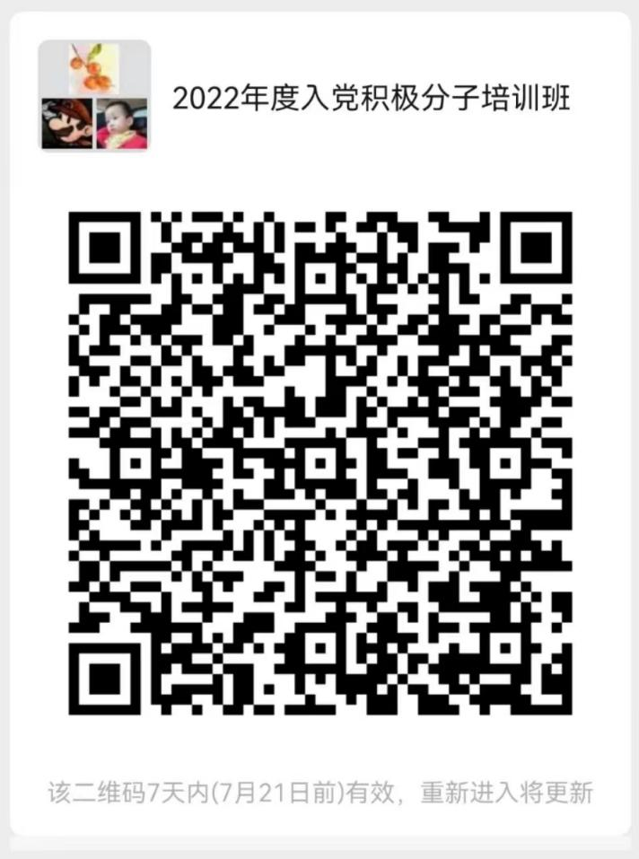

附件4

入党积极分子培训班名额分配表

|  |  |
| --- | --- |
| 单 位 | 分配名额 |
| 银座集团党委 | 30 |
| 鲁商发展党委 | 12 |
| 鲁商服务党委 | 10 |
| 福瑞达党委 | 10 |
| 银座家居党委 | 6 |
| 银座汽车党委 | 6 |
| 鲁商资本党委 | 5 |
| 银座幼教党总支 | 3 |
| 鲁商通党支部 | 1 |
| 财务公司党支部 | 1 |
| 富源小贷党支部 | 1 |
| 省药学科学院党委 | 4 |
| 省医工设计院党总支 | 4 |
| 啤酒集团党委 | 2 |
| 鲁商云党支部 | 1 |
| 教育控股党支部 | 1 |
| 商职教育党支部 | 1 |
| 省物资集团党委 | 1 |
| 省商会党支部 | 1 |

附件5

学员健康筛查信息采集表

姓名： 联系电话：

|  |  |  |  |  |  |  |  |  |
| --- | --- | --- | --- | --- | --- | --- | --- | --- |
| 姓名  情形 | 1 | 2 | 3 | 4 | 5 | 6 | 7 | 8 |
| 健康码  ①红码  ②黄码  ③绿码 | 14天内旅居地  （国家及县（市、区）） | 居住社区21天内发生疫情  ①是  ②否 | 属于下面哪种情形  ①确诊病例  ②无症状感染者  ③密切接触者  ④以上都不是 | 是否解除医学隔离观察  ①是  ②否  ③不属于医学隔离观察对象 | 14天内有以下症状  ①发热②乏力③咳嗽或打喷嚏④咽痛⑤腹泻⑥呕吐⑦黄疸⑧皮疹⑨结膜充血⑩都没有 | 如出现以上所列现症状，是否排除疑似传染病  ①是  ②否 | 核酸检测结果  ①阳性  ②阴性  ③不需要做核酸检测 |
|  |  |  |  |  |  |  |  |  |

本人签字确认： 日期： 年 月 日

附件6

学员健康监测统计表

|  |  |  |  |  |  |
| --- | --- | --- | --- | --- | --- |
| 姓名 | 健康码  ①红码  ②黄码  ③绿码 | 早体温 | 晚体温 | 是否有以下症状  ①发热②乏力③咳嗽或打喷嚏④咽痛⑤腹泻⑥呕吐⑦黄疸⑧皮疹⑨结膜充血⑩都没有 | 如出现以上所列现症状，是否排除疑似传染病  ①是  ②否 |
|  |  |  |  |  |  |
|  |  |  |  |  |  |
|  |  |  |  |  |  |
|  |  |  |  |  |  |
|  |  |  |  |  |  |
|  |  |  |  |  |  |
|  |  |  |  |  |  |

培训班疫情防控负责人： 联系电话： 日期： 年 月 日